医院物流机器人在线实时路径规划软件
操作手册

第一章 系统概述与设计理念
医院物流机器人在线实时路径规划软件V1.0是专为现代化医院复杂物流环境设计的核心智能调度平台。本系统深度融合了高精度实时定位、动态环境感知与多智能体协同规划算法，旨在构建一个安全、高效、可靠的自动化医疗物资运输解决方案，彻底革新传统人工配送模式，提升医院整体运营效率与医疗服务质量。
系统的核心设计理念围绕实时性、可靠性与智能化三大支柱展开。通过部署于医院各区域的物流机器人集群与中央调度系统协同工作，实现了从药品、医疗器械、医疗文书到餐食被服的全品类物资自动化流转。软件不仅提供可视化的地图编辑与任务管理界面，更内置了先进的路径规划引擎与交通规则管理系统，确保在充满动态障碍物（如医护人员、病床、访客）的医院场景中，机器人能够自主规划最优路径，并遵守所有预设的安全与优先通行规则。

1.1 系统架构总览
本系统采用先进的微服务架构与前后端分离设计，确保高可用性与可扩展性。整体架构分为感知层、决策层、控制层与应用层，各层之间通过高速、低延迟的内部网络进行数据交换。
上图清晰地展示了系统各层级组件间的数据流向与协作关系。中央调度服务器作为系统大脑，协调所有模块工作；路径规划引擎根据实时环境信息与交通规则，为每个机器人计算安全高效的行进路线；用户通过Web控制台进行全方位的监控与管理。

1.2 核心功能特性
- 实时动态路径规划：系统以毫秒级响应速度，根据实时接收的障碍物信息、机器人状态及任务优先级，动态重新规划路径，有效规避临时拥堵与突发状况。
- 医疗物流智能调度：支持多机器人协同调度与任务批量派发，可根据货物类型、紧急程度、机器人电量等因素，智能分配运输任务，最大化机器人利用率和运输效率。
- 安全保障与全景监控：集成多重安全机制，包括实时碰撞检测、速度区域限制、紧急避让协议等，并通过可视化监控界面提供机器人位置、状态、任务进度的全景视图。
- 高仿真沙盒演练：内置模拟沙盒环境，允许管理员在部署前对新的路径规则、交通方案或突发事件应对策略进行全真模拟与验证，确保系统变更的可靠性与安全性。
- 灵活的交通规则管理：提供直观的图形化规则构建器，支持自定义复杂交通规则（如单行道、优先通道、时段限速等），轻松适应不同医院楼宇的特殊通行要求。

第二章 系统部署与访问

2.1 运行环境要求
为确保软件稳定高效运行，部署服务器需满足以下最低配置要求：
组件 | 最低配置 | 推荐配置
中央服务器 | CPU: 8核 2.4GHz, 内存: 16GB, 存储: 100GB SSD | CPU: 16核 3.0GHz以上, 内存: 32GB以上, 存储: 500GB NVMe SSD
数据库 | MySQL 5.7 或 PostgreSQL 10 | MySQL 8.0 或 PostgreSQL 13 集群
网络 | 千兆内部局域网，无线网络覆盖 | 万兆骨干网，支持802.11ac/ax的无线网络
客户端浏览器 | Chrome 85+, Firefox 80+, Edge 85+ | 最新稳定版本

2.2 登录系统
用户通过标准Web浏览器访问系统地址后，将首先进入登录页面。该页面是您进入医院物流机器人智能调度世界的大门。

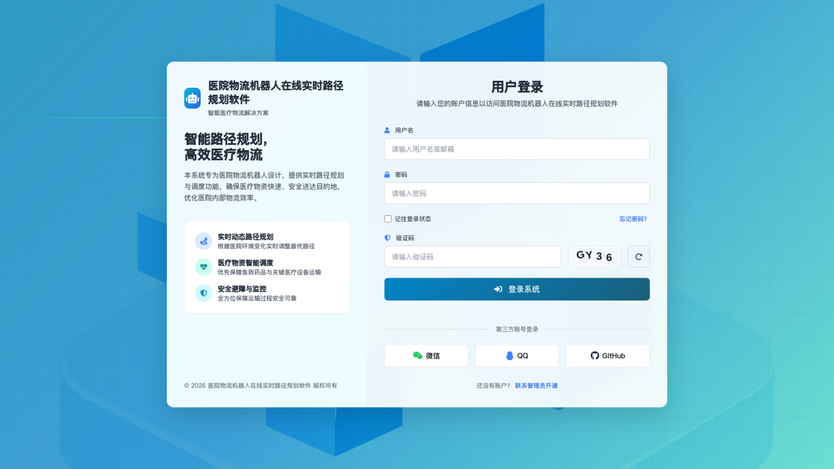

系统登录页面采用洁净的蓝白配色，左侧展示了系统的核心价值与功能亮点，右侧为登录表单。用户需要在用户名输入框中输入由管理员分配的唯一账号或注册邮箱。
在密码输入框中输入对应的登录密码。为提高安全性，系统要求同时输入图形验证码，验证码图片位于密码框下方，若辨识不清可点击右侧刷新图标更换。
用户可勾选“记住登录状态”复选框，以便在后续访问时跳过登录步骤。若遗忘密码，可点击“忘记密码？”链接按流程重置。
完成所有信息填写后，点击蓝色的“登录系统”按钮提交认证。系统也支持通过微信、QQ或GitHub第三方账号进行快速授权登录，只需点击页面下方相应的图标即可。

第三章 基础环境配置：地图实时编辑
成功登录后，用户可根据权限进入不同功能模块。地图实时编辑页面是构建机器人运行数字孪生环境的基础，所有路径规划与任务执行都基于在此绘制的高精度地图。

3.1 页面布局与初始化
地图编辑页面中央为网格化画布，左侧是绘图工具面板，右侧是快速控制与元素库，底部显示系统任务队列与状态。

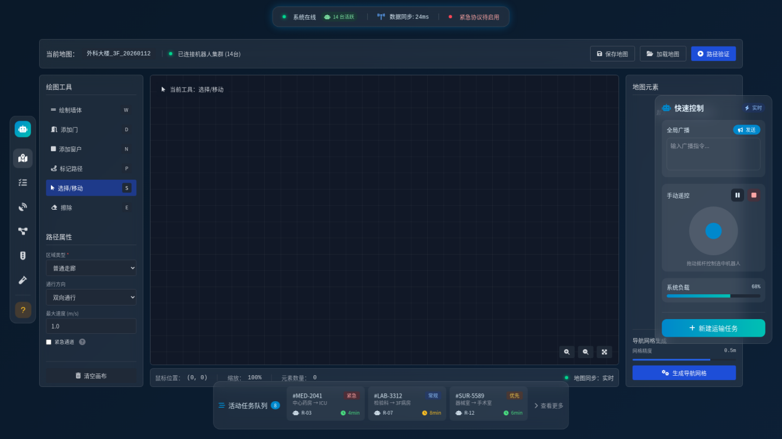

初次打开时，编辑区域为空画布，左侧“选择移动”工具默认为激活状态。用户需要在此绘制出医院楼层的精确布局，包括墙体、门、窗等固定结构。

3.2 绘制建筑结构
点击左侧工具面板中的“绘制墙体”按钮或按下快捷键W，激活墙体绘制工具。

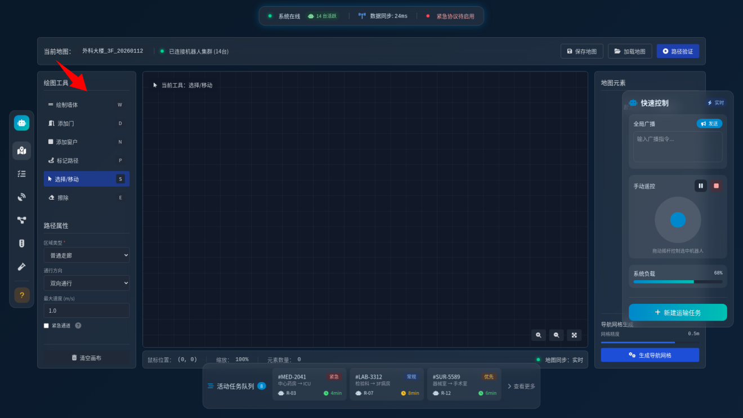

激活后，顶部状态栏提示变为“当前工具：绘制墙体”。此时，用户可在中央网格区域通过点击确定起点，拖动鼠标，再次点击确定终点的方式来绘制墙体线段，连续操作可构建出完整的房间轮廓。

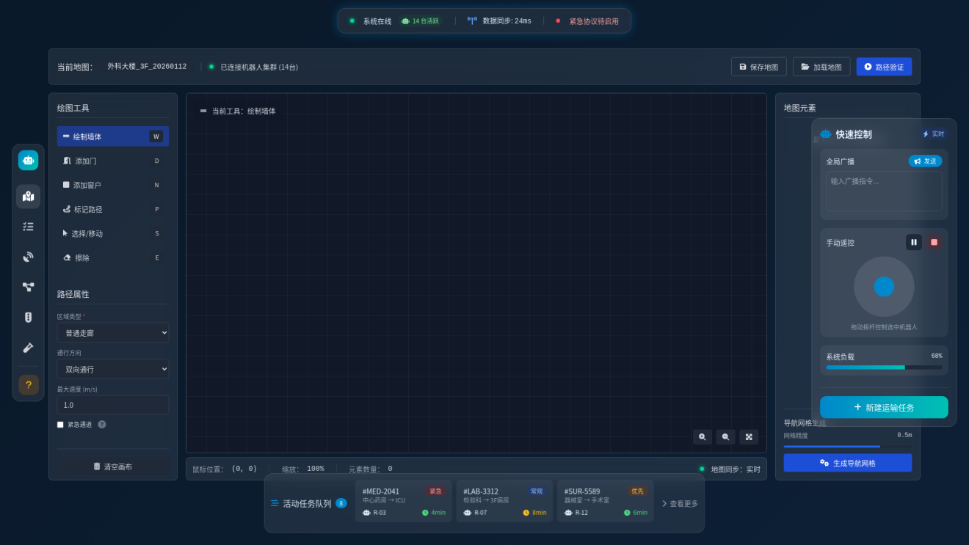

墙体绘制完毕后，需要添加通行节点。点击“添加门”按钮或按下快捷键D，切换至添加门模式。

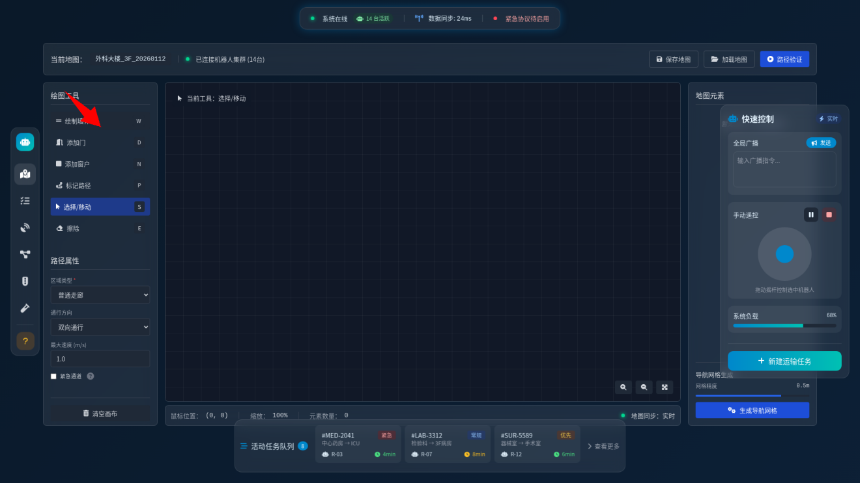

将鼠标移动至已绘制的墙体线段上，合适位置将高亮显示，点击即可在墙体上添加一个门元素，代表机器人可以通过的开口。

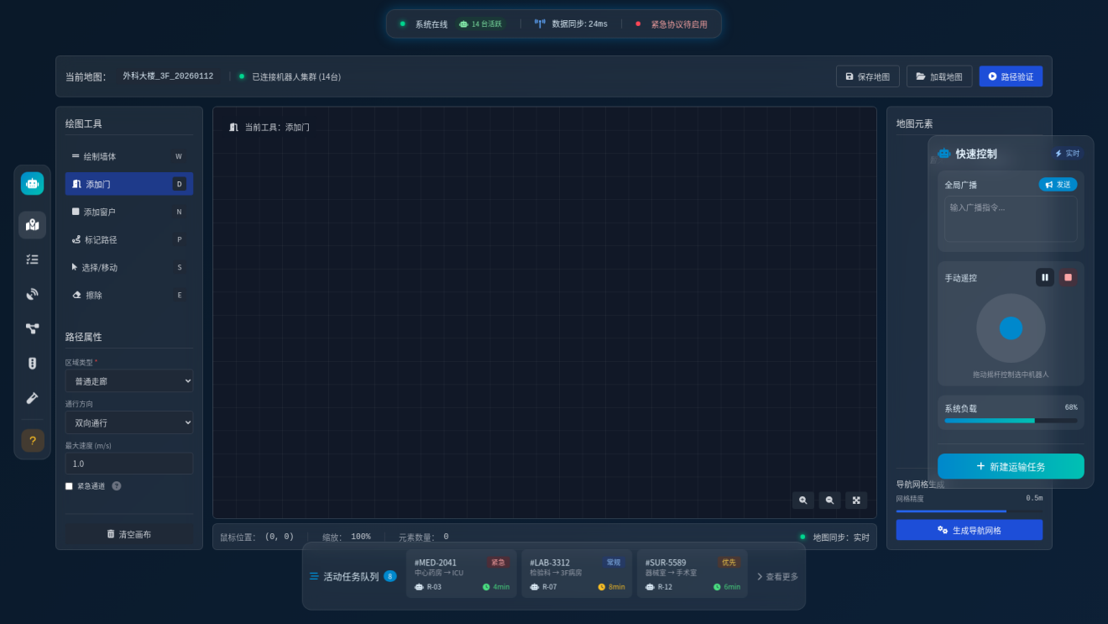

类似地，点击“添加窗户”按钮或使用快捷键N，可以为墙体添加窗户元素，通常用于标识不可通行的玻璃隔断。

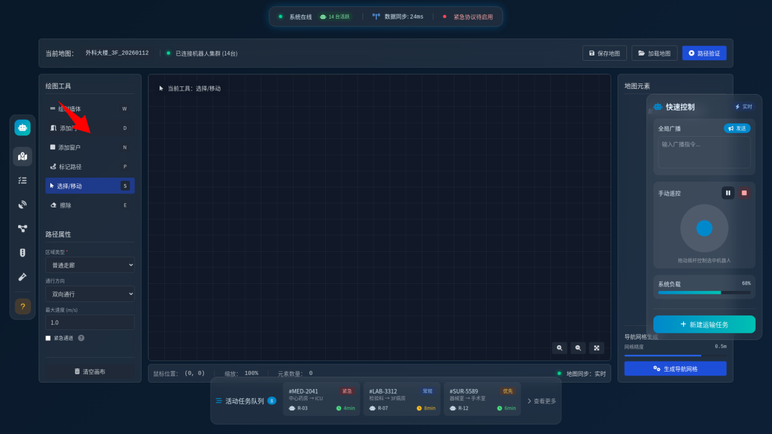

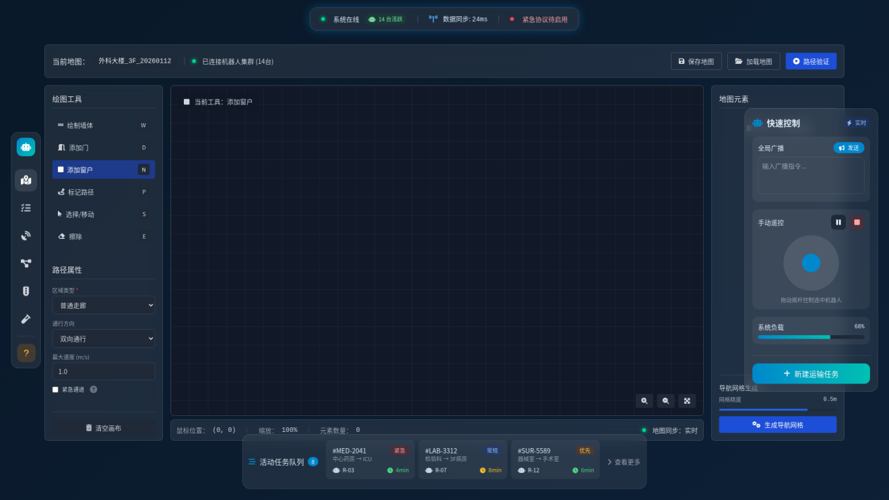

3.3 定义路径与属性
绘制完建筑框架后，需定义机器人可行的路径。使用“标记路线”工具B，在门与门之间、房间内部关键点点击，连接形成路径网络。在右侧的属性面板中，可以为每条路径设置类型、通行方向、线宽，并决定是否显示建议速度。
页面顶部的“保存地图”、“加载地图”和“路径验证”按钮，分别用于将当前编辑的地图保存为文件、导入已有地图文件以及对当前路径网络的连通性和有效性进行自动检查。
右侧的快速控制面板支持手动遥控机器人，发送广播指令，以及触发“生成导航网格”等高级功能，为后续的路径规划算法提供基础数据。

第四章 核心业务流程：任务即时派发
地图准备就绪后，即可开始创建和派发物流任务。任务即时派发页面是日常运营的核心界面，集任务创建、路径计算、机器人调度与队列监控于一体。

4.1 创建运输任务
页面左侧为任务创建区域。用户需依次选择任务起点、终点、货物类型和具体物品。

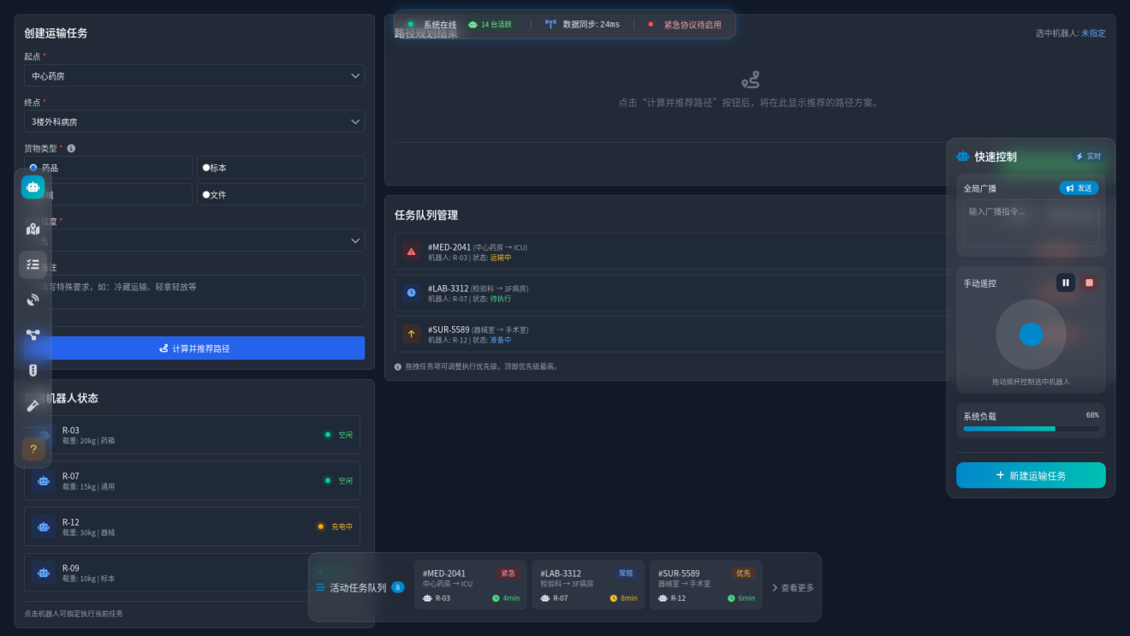

中心仓库和接收仓库下拉框包含了所有在地图中定义的仓库或配送站点。货物类型和物品的选择会影响路径规划的权重，例如选择“易碎品”或“血液制品”，系统会自动优先选择更平稳的路径。
用户可以在“特殊要求”输入框中填写文字备注。完成基本设置后，点击蓝色的“计算并推荐路径”按钮。

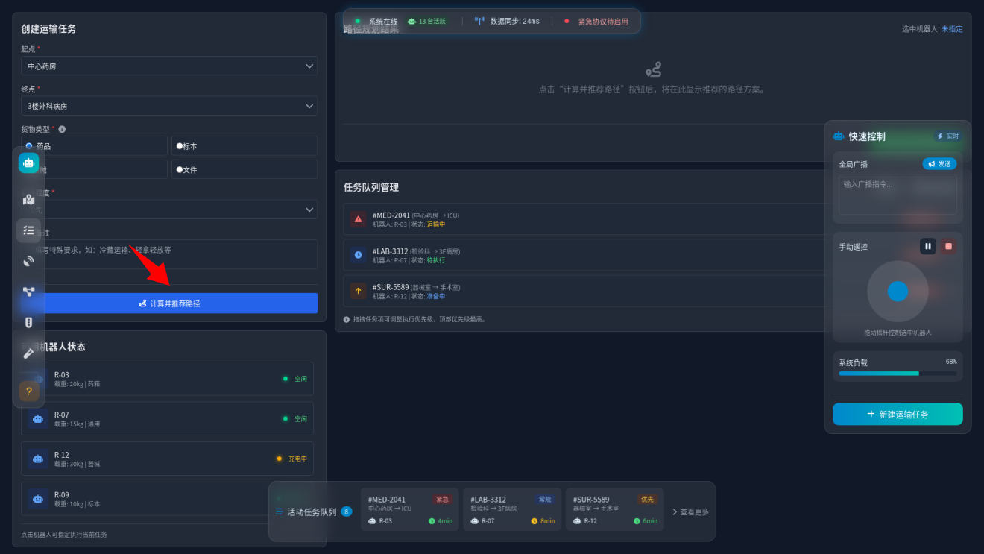

4.2 分析与选择路径方案
系统接收到请求后，路径规划引擎会综合当前地图、机器人位置、动态障碍物信息及任务属性，在毫秒级内计算出多条可行方案，并显示在页面右侧。

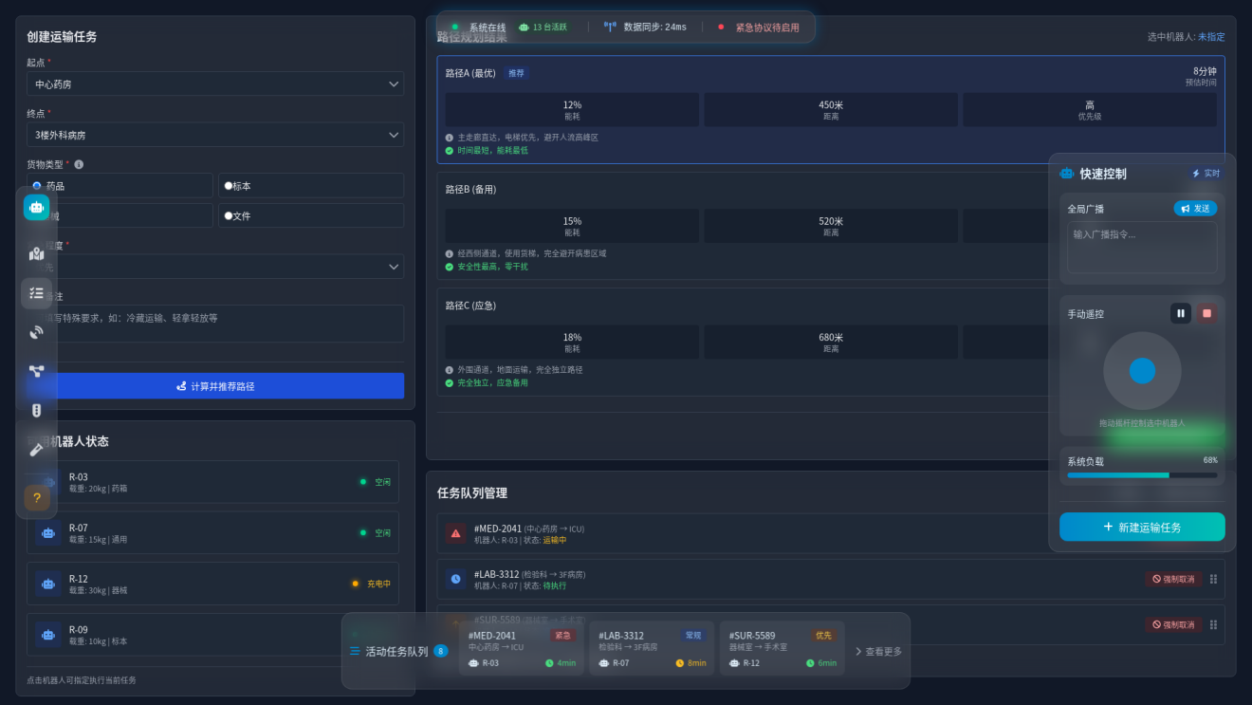

系统会清晰展示最优路径A、备用路径B和应急路径C的详细对比，包括预估电量消耗、距离、优先级、预计时间和路径描述。用户可以根据当前医院的实时状况，例如某条主干道临时拥堵，手动选择另一条更合适的路径。

4.3 派发任务与监控队列
选定路径后，用户可在页面右侧的“机器人状态”区域查看所有在线机器人的实时状态、电量及当前任务。点击处于空闲或可调度状态的机器人，即可将当前创建的任务派发给它。
页面中间和底部的“任务队列管理”与“活跃任务队列”区域，以列表和卡片形式清晰展示了所有任务的状态。用户可以随时向下滑动页面以查看更多任务详情。

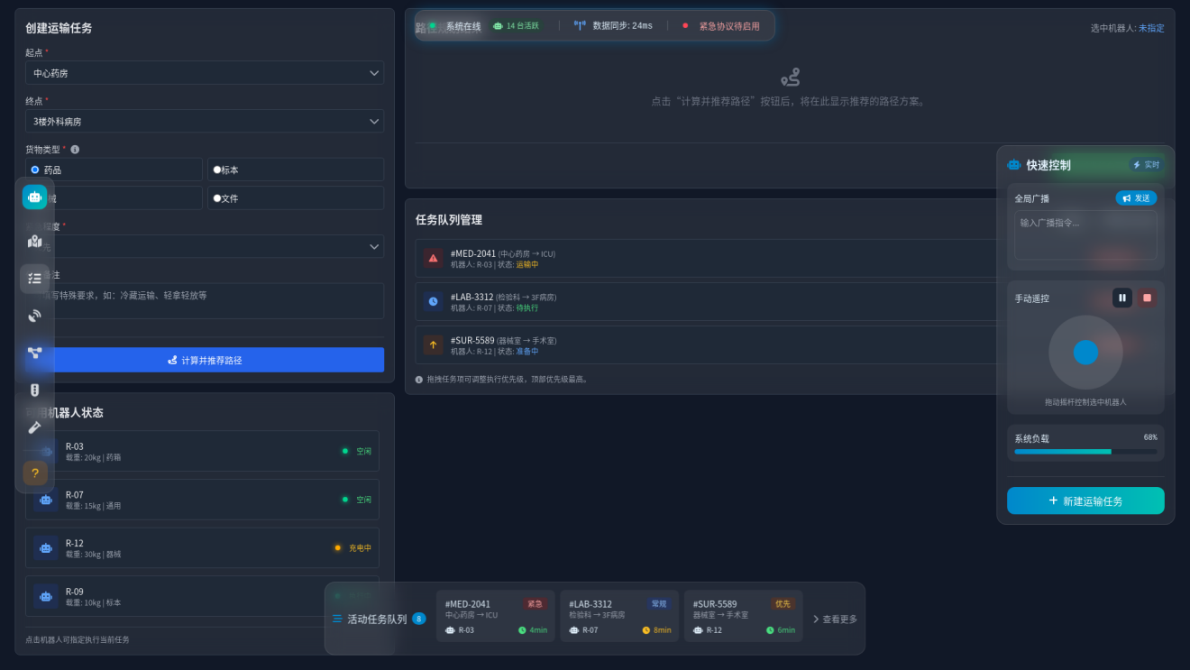

右侧的悬浮“快速控制”面板允许管理员进行全厂广播、手动调度干预，并实时监控系统负载，确保调度中心稳定运行。

第五章 算法与策略配置：动态路径规划
为了满足医院不同场景、不同物资的运输需求，系统提供了强大的动态路径规划配置页面，允许用户深度定制规划策略。

5.1 规划策略选择
页面核心区域用于配置路径规划的全局策略。默认策略为“时间优先”，旨在寻找最快到达目的地的路径。

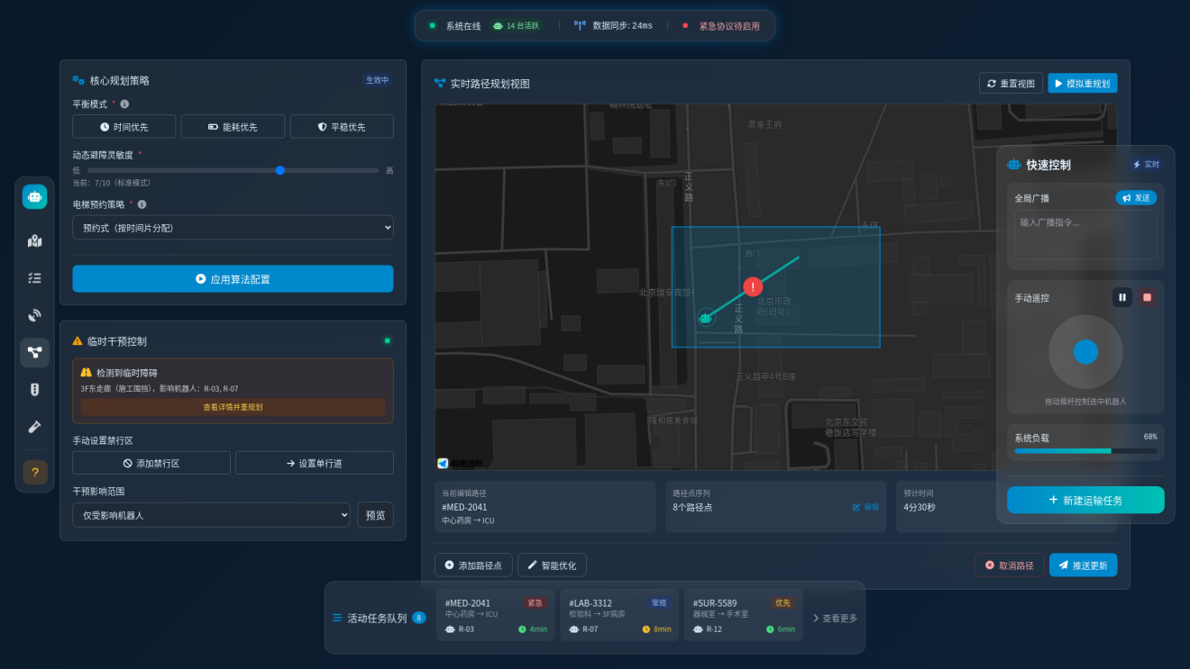

当运输精密仪器或易晃液体时，用户应切换至“平稳优先”策略。

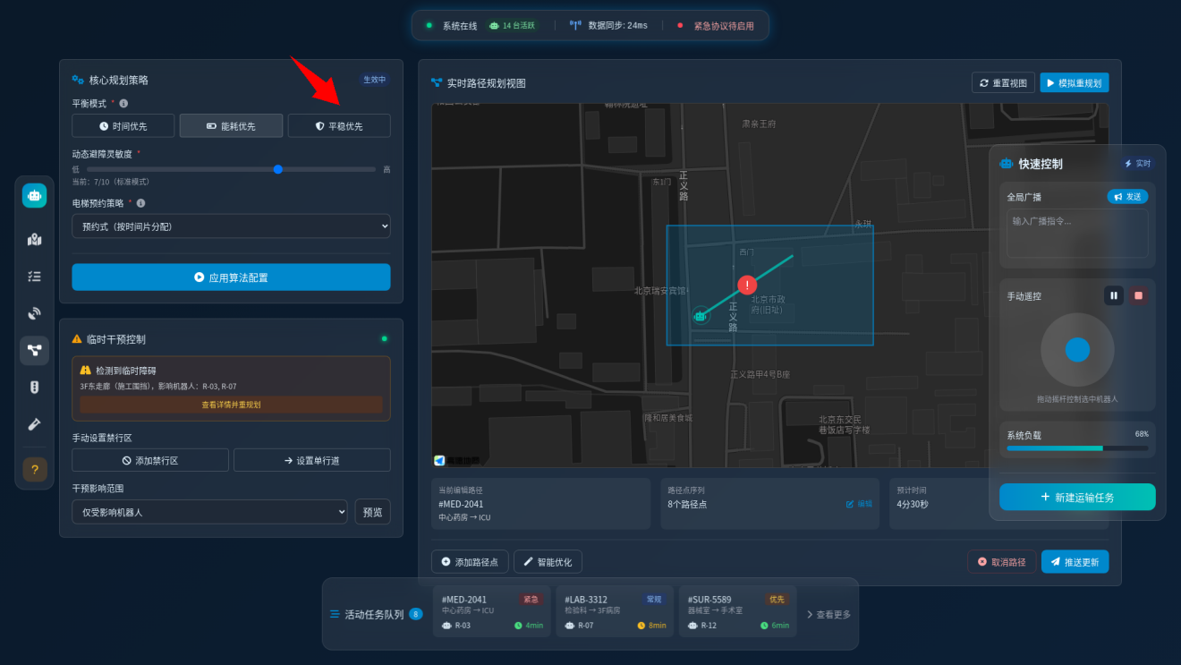

点击“平稳优先”单选按钮后，系统将以减少加减速、避免陡坡和急转为首要优化目标，即使这会略微增加运输时间。

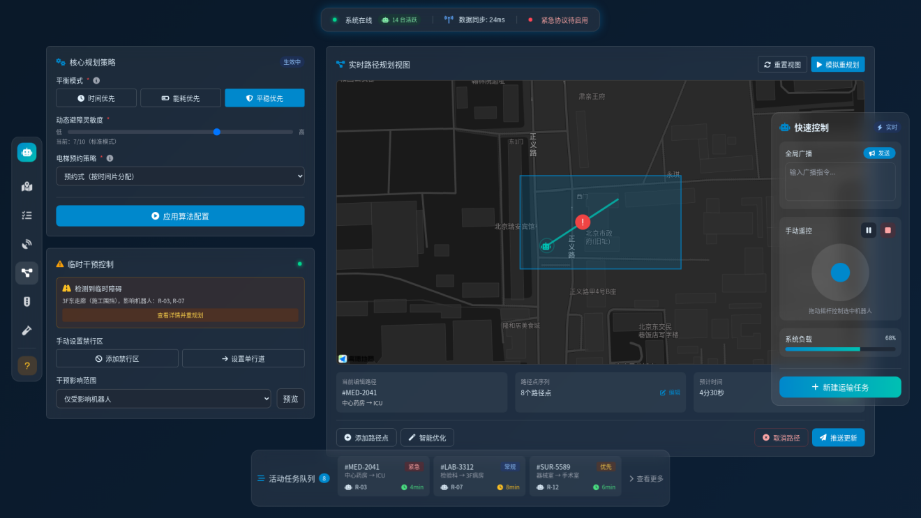

5.2 高级参数配置
用户可以通过“路径规划灵敏度”滑块调整算法对动态障碍物反应的敏捷程度。灵敏度越高，机器人对移动障碍物的预判和避让越提前。
“规避物”下拉菜单用于设置规避对象的优先级，例如选择“相对障碍为高”，则机器人会将所有移动物体视为高优先级避让对象。
完成所有参数调整后，必须点击“应用算法配置”按钮使新设置生效。

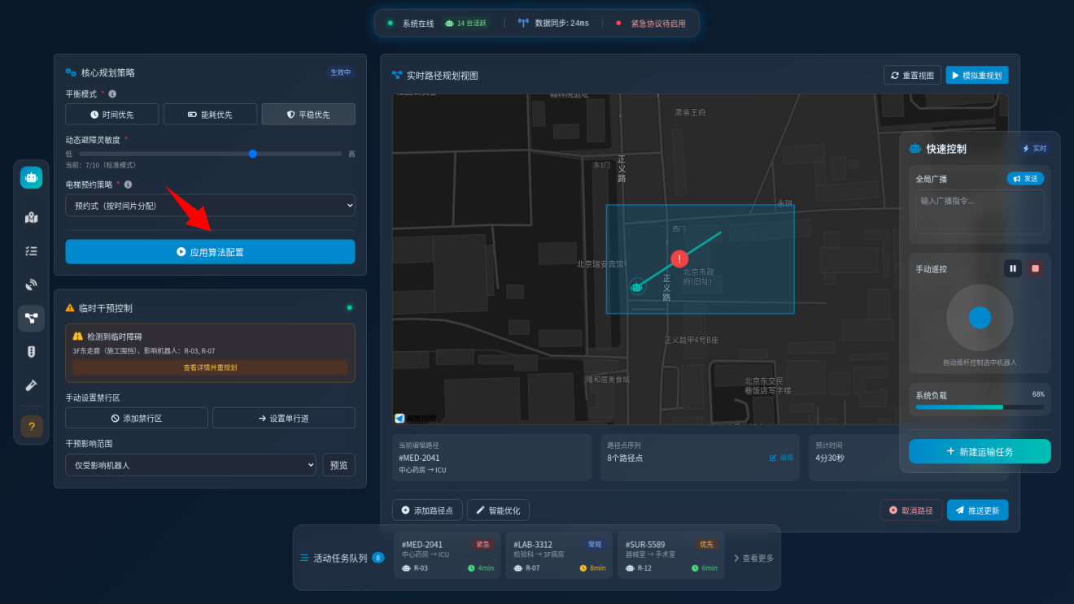

点击后会弹出确认对话框，汇总显示即将应用的配置详情，用户确认无误后点击“确认”即可。

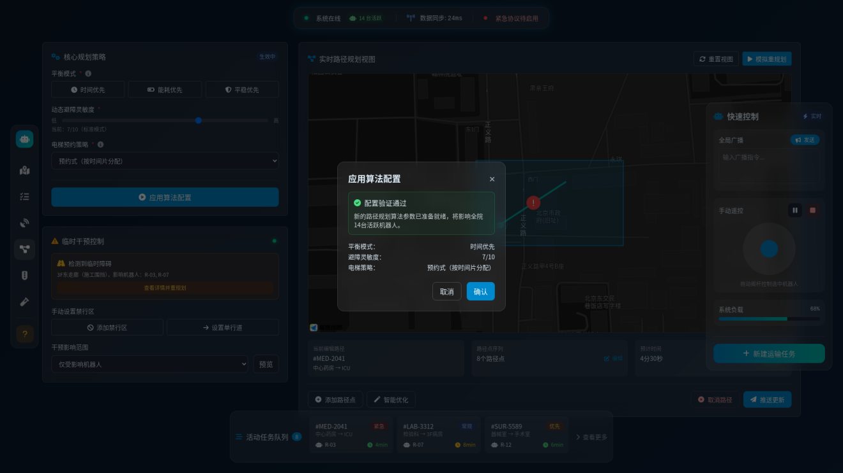

页面其他区域，如“实时路径规划地图”、“手动重规划区”和“干预控制区”，提供了在算法自动规划基础上进行人工微调、处理异常及直接控制的能力，实现了人工智能与人类专家决策的完美结合。

第六章 秩序与安全基石：交通规则管理
医院内部交通环境复杂，必须建立一套数字化的交通规则体系来保障安全有序。交通规则管理页面提供了直观的图形化规则创建与管理工具。

6.1 规则集管理
页面顶部展示了所有已创建并发布的交通规则集。

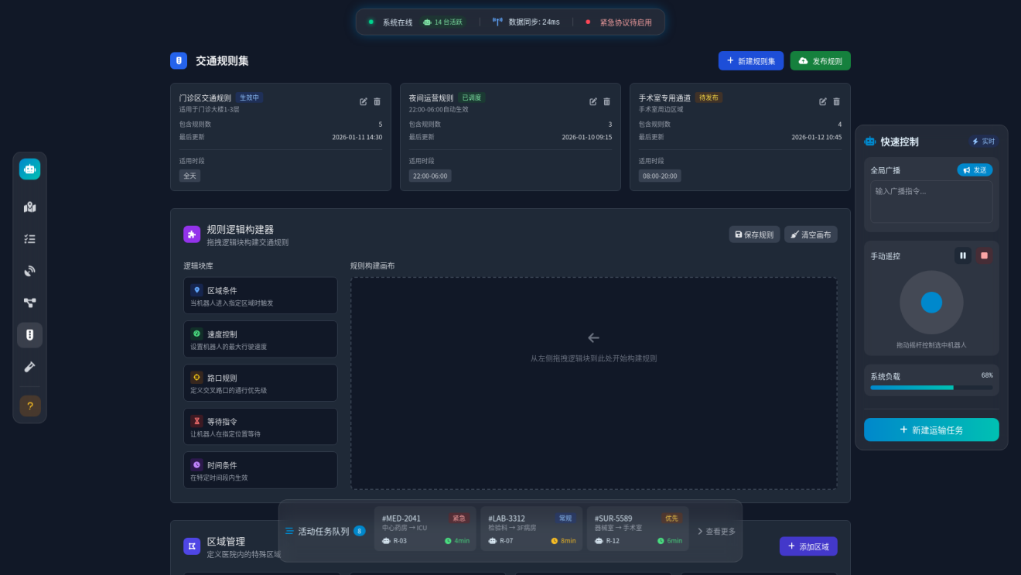

每个规则集卡片，如“厂门交汇区域规则”，都明确列出了其状态、生效时段和最后更新时间。用户可以通过卡片上的编辑图标修改现有规则，或点击右上角的“+添加规则集”按钮创建新规则。所有规则配置完成后，需点击“发布规则”按钮使其对在线机器人立即生效。

6.2 图形化规则构建器
页面中央的规则逻辑构建器是核心功能。左侧罗列了各种条件模块，包括区域条件、速度限制、路口让行规则、特种命令和时间条件。
用户只需将所需的条件模块从左侧拖拽至右侧的画布区域，并通过连接线定义逻辑关系，即可构建出如“在‘手术车专用通道’区域内，所有非手术运输机器人的速度限制为3km/h”这样的复杂规则。
构建器右上角提供“保存规则”和“清空画布”按钮，方便用户进行版本管理。

6.3 区域与任务视图
向下滑动页面，可以查看和管理规则所依赖的地理区域定义，如“救护车减速区”、“VIP通道”等，并可以添加新的管控区域。

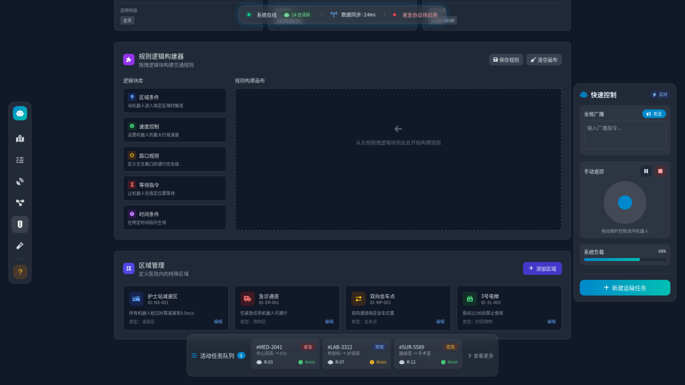

页面底部还集成了活动任务队列视图，方便规则管理者观察规则生效后对实际任务执行的影响。右侧的快速控制面板确保了在管理规则的同时，不失去对系统的实时控制能力。

第七章 方案验证与优化：模拟沙盒演练
在将新的地图、规则或调度策略应用于生产环境之前，必须在模拟沙盒中进行全面演练。模拟沙盒演练页面提供了一个与真实环境完全一致的虚拟仿真平台。

7.1 仿真环境初始化
页面中央显示仿真环境地图，其内容与地图编辑模块中定义的完全一致。

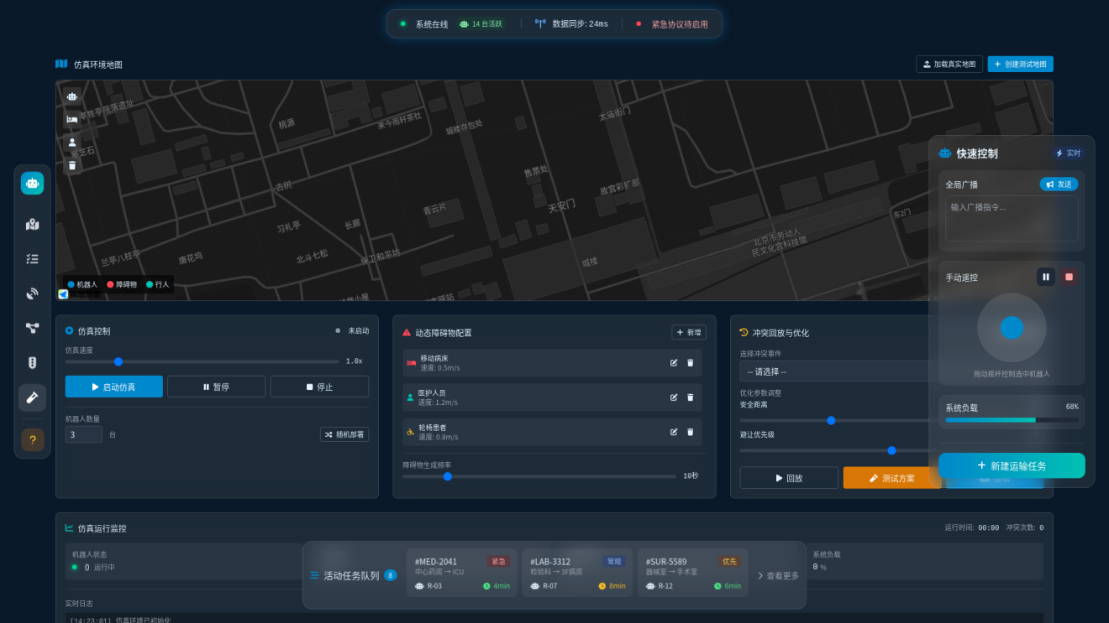

页面下方分布着三大控制模块：“仿真控制”用于启停和调速；“动态障碍物配置”用于模拟行人、叉车等移动物体；“冲突图标号优化”用于调整避障算法的参数。底部是“仿真运行监控”仪表盘。

7.2 执行仿真与监控
用户配置好障碍物行为、算法参数后，点击“仿真控制”模块中的“启动仿真”按钮，即可开始模拟运行。

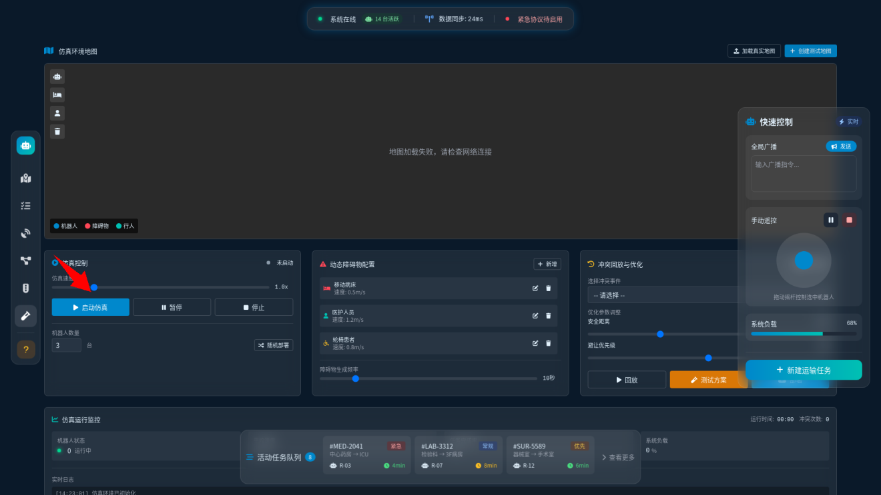

仿真开始后，地图上的虚拟机器人将按照派发的任务和规划算法进行移动，模拟真实运输过程。用户可以随时暂停、停止仿真，或调整仿真速度进行慢放分析。

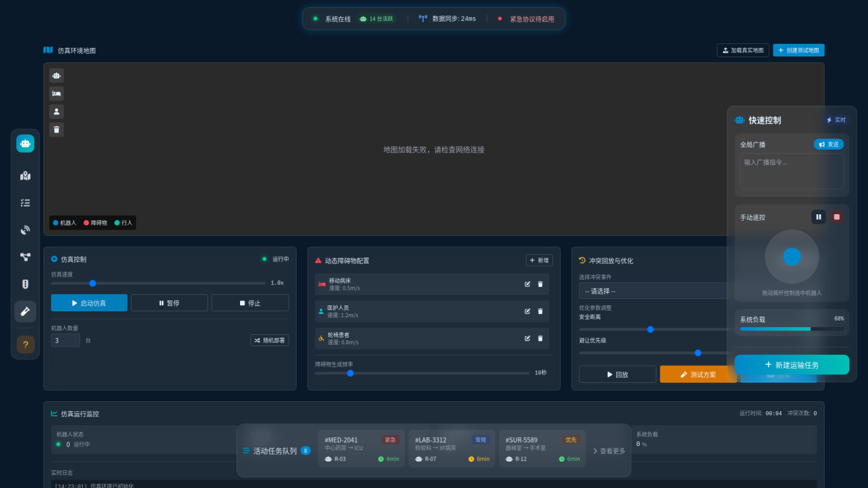

在仿真过程中，用户可以向下滑动页面，详细查看监控数据。

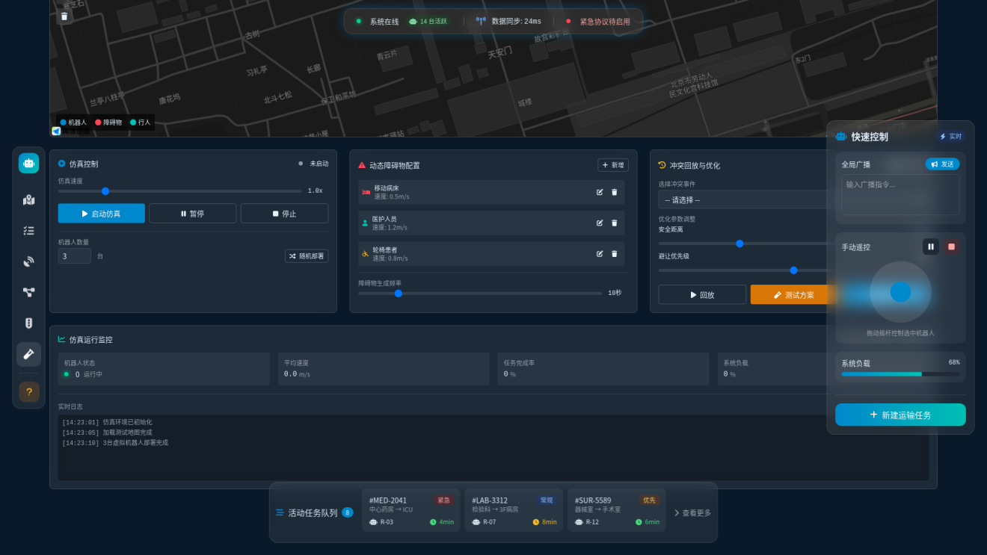

监控仪表盘会实时显示平均速度、异常碰撞率、任务完成进度等关键指标。任务队列列表会更新每个仿真任务的状态。所有交互与操作均与真实控制台一致，确保了演练的有效性。
通过沙盒演练，用户可以前瞻性地发现潜在路径冲突、规则漏洞或调度瓶颈，并优化方案，从而在实际部署前将风险降至最低，保障医院物流系统持续稳定高效运行。

